Ο Φιλαράκος μου (από κάλτσα )
.......................................
Αγαπημένα μου παιδιά !!! Θα φτιάξουμε σήμερα έναν Φιλαράκο !

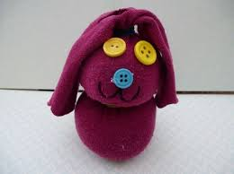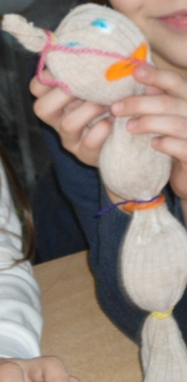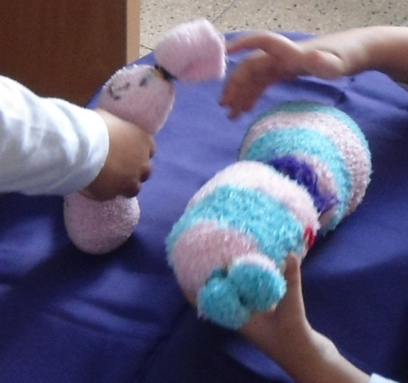
Θα χρειαστούμε :
- Μία κάλτσα
- Ρύζι ή βαμβάκι ή φακές
- Λαστιχάκια
- Διάφορα διακοσμητικά που έχετε στο σπίτι
(π.χ.κουμπιά)
- Γόμα
- Ψαλίδι

Πορεία Εργασίας:
- Γεμίζουμε την κάλτσα με το ρύζι ή με το βαμβάκι ή με τις φακές
- Βάζουμε ένα λαστιχάκι στο άνοιγμα της κάλτσας για να την κλείσουμε.
- Σφίγγουμε καλά το λαστιχάκι
- Αν θέλουμε βάζουμε λαστιχάκι και ενδιάμεσα , για να δώσουμε άλλο σχήμα στο Φιλαράκο ..
- Σκέφτομαι διάφορους τρόπους για να του δημιουργήσω το πρόσωπο ...
- Έτοιμος για παιχνίδι !
- Του δίνω όνομα και παίζω μαζί του !

Παρουσιάζουμε κάποιες ιδέες ...
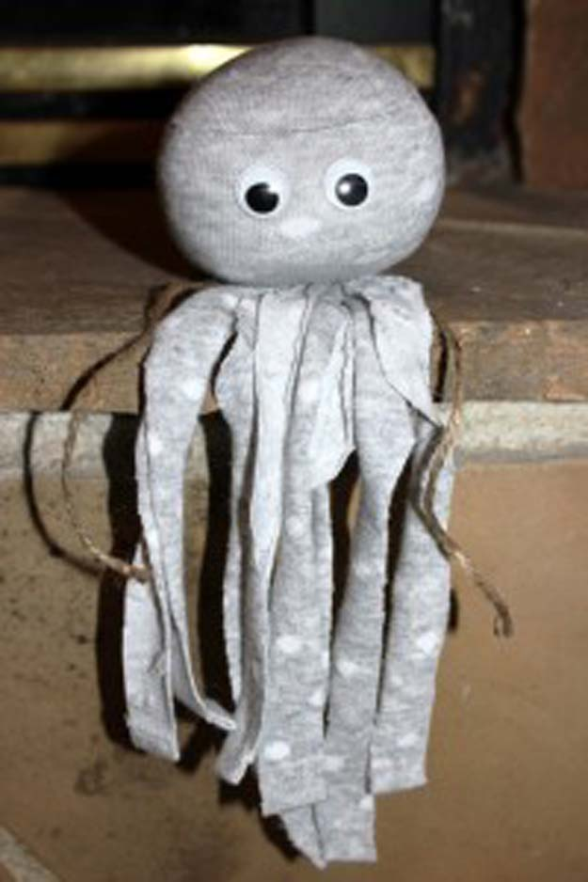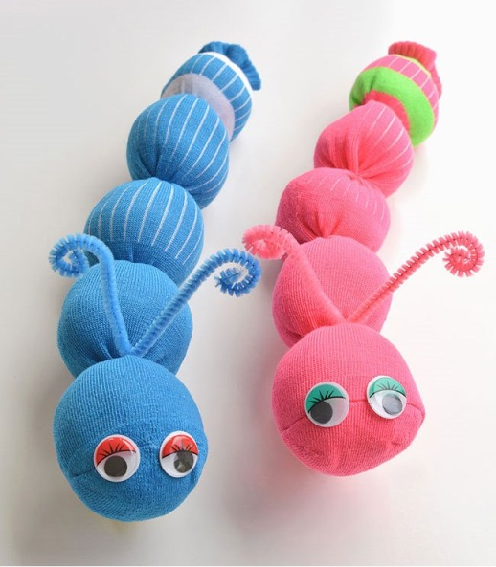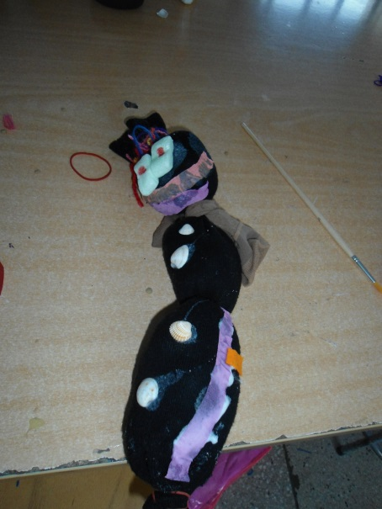
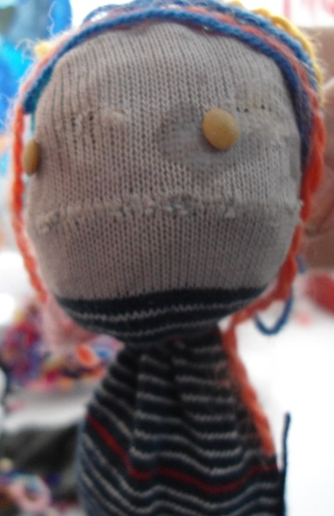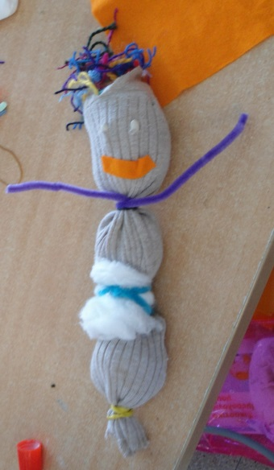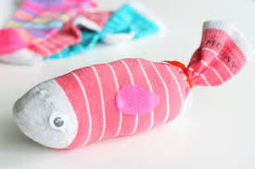
Θυμάμαι πάντα :
- Αν χρειαστώ βοήθεια τη ζητώ από έναν ενήλικα
- Στην Τέχνη ΔΕΝ υπάρχει λάθος !
- Ta παιχνίδια μου μπορώ να τα δημιουργώ αντί να τα αγοράζω !!!
Αν έχετε στο σπίτι κάποιον παππού ή κάποια γιαγιά , ρωτήστε τους:
-Πώς έπαιζαν όταν ήταν μικροί;
-Πού έβρισκαν τα παιχνίδια τους ;
(Η δική μου η γιαγιά τα δικά της τα παιχνίδια τα έφτιαχνε ΜΟΝΗ Της ..)
Περιμένω τις φωτογραφίες των έργων σας στη διεύθυνση ηλεκτρονικού ταχυδρομείου mariamichael2805@hotmail.com

Το μάθημα έχει σχεδιάσει η εκπαιδευτικός Χρυσή Π.

